### BỘ THÔNG TIN VÀ TRUYỀN THÔNG



### HỌC VIỆN CÔNG NGHỆ BƯU CHÍNH VIỄN THÔNG

----------

BÁO CÁO BÀI TẬP LỚN

**MÔN: CƠ SỞ DỮ LIỆU**

**ĐỀ TÀI: XÂY DỰNG HỆ CƠ SỞ DỮ LIỆU QUẢN LÝ NHÂN SỰ CỦA TẬP ĐOÀN ĐA QUỐC GIA**

|  |  |
| --- | --- |
| **Họ và tên**  **Nguyễn Thành Năm** | **Mã sinh viên**  **B22DCCN570** |

# Chuẩn hóa lược đồ quan hệ

## 1.Chuẩn hóa lược đồ về dạng chuẩn 3NF

### 1.Chi nhánh:

* + - * Thuộc tính: Mã chi nhánh, tên chi nhánh, địa chỉ chi nhánh, hotline, tên quốc gia
      * Khoá chính: Mã chi nhánh
      * Khoá ngoại: Tên quốc gia tham chiếu đến tên quốc gia của bảng Quốc gia
      * Phụ thuộc hàm:

**F1** = {Mã chi nhánh → Tên chi nhánh, Mã chi nhánh → Địa chỉ chi nhánh, Mã chi nhánh → người quản lý, Mã chi nhánh → hotline, Mã chi nhánh → Tên quốc gia }

* + - * + Lược đồ quan hệ chỉ chứa các thuộc tính nguyên tố => Lược đồ ở dạng chuẩn 1NF
        + **Mã chi nhánh** là khoá chính. Các thuộc tính còn lại phụ thuộc hàm đầy đủ vào khoá chính => Lược đồ ở dạng chuẩn 2NF
        + Do lược đồ đã ở dạng chuẩn 2NF và không phụ thuộc hàm bắc cầu => Lược đồ ở dạng chuẩn 3NF

### Chi nhánh trong nước

* + - * Thuộc tính: Mã chi nhánh
      * Khoá chính: Mã chi nhánh
      * Khoá ngoại: Mã chi nhánh tham chiếu đến mã chi nhánh của bảng Chi nhánh
      * Phụ thuộc hàm:

**F2** = {Mã chi nhánh}

* + - * + Lược đồ quan hệ chỉ chứa các thuộc tính nguyên tố => Lược đồ ở dạng chuẩn 1NF
        + **Mã chi nhánh** là khoá chính. Các thuộc tính còn lại phụ thuộc hàm đầy đủ vào khoá chính => Lược đồ ở dạng chuẩn 2NF
        + Do lược đồ đã ở dạng chuẩn 2NF và không phụ thuộc hàm bắc cầu => Lược đồ ở dạng chuẩn 3NF

### Chi nhánh quốc tế

* + - * Thuộc tính: Mã chi nhánh, Ngôn ngữ chính
      * Khoá chính: Mã chi nhánh
      * Khoá ngoại: Mã chi nhánh tham chiếu đến mã chi nhánh của bảng Chi nhánh
      * Phụ thuộc hàm:

**F3** = {Mã chi nhánh → Ngôn ngữ chính}

* + - * + Lược đồ quan hệ chỉ chứa các thuộc tính nguyên tố => Lược đồ ở dạng chuẩn 1NF

### Quốc gia

* **Mã chi nhánh** là khoá chính. Các thuộc tính còn lại phụ thuộc hàm đầy đủ vào khoá chính => Lược đồ ở dạng chuẩn 2NF
* Do lược đồ đã ở dạng chuẩn 2NF và không phụ thuộc hàm bắc cầu => Lược đồ ở dạng chuẩn 3NF
* Thuộc tính: Tên quốc gia, Khu vực
* Khoá chính: Tên quốc gia
* Phụ thuộc hàm:

**F4** = {Tên quốc gia → Khu vực}

* + Lược đồ quan hệ chỉ chứa các thuộc tính nguyên tố => Lược đồ ở dạng chuẩn 1NF
  + **Tên quốc gia** là khoá chính. Các thuộc tính còn lại phụ thuộc hàm đầy đủ vào khoá chính => Lược đồ ở dạng chuẩn 2NF
  + Do lược đồ đã ở dạng chuẩn 2NF và không phụ thuộc hàm bắc cầu => Lược đồ ở dạng chuẩn 3NF

### Nhân viên

* + - * Thuộc tính: Mã nhân viên, họ tên, ngày sinh, giới tính, quê quán, email, chức vụ, địa chỉ, mã phòng ban
      * Khoá chính: Mã nhân viên
      * Khoá ngoại:
        + Mã phòng ban tham chiếu đến mã phòng ban của bảng Phòng ban
      * Phụ thuộc hàm:

**F5** = {Mã nhân viên →tên, Mã nhân viên →ngày sinh, Mã nhân viên →giới tính, Mã nhân viên →quê quán, Mã nhân viên →email, Mã nhân viên →chức vụ, Mã nhân viên →địa chỉ, Mã nhân viên

→mã phòng ban}

* + - * + Lược đồ quan hệ chỉ chứa các thuộc tính nguyên tố => Lược đồ ở dạng chuẩn 1NF
        + Ta có khoá chính: **Mã nhân viên**. Các thuộc tính còn lại phụ thuộc hàm đầy đủ vào khoá chính => Lược đồ ở dạng chuẩn 2NF
        + Do lược đồ đã ở dạng chuẩn 2NF và không phụ thuộc hàm bắc cầu => Lược đồ ở dạng chuẩn 3NF

### Nhân viên_Số điện thoại

* + - * Thuộc tính: Mã nhân viên, số điện thoại
      * Khoá chính: Mã nhân viên
      * Khoá ngoại:
        + Mã nhân viên tham chiếu đến mã nhân viên của bảng Nhân viên
      * Phụ thuộc hàm:

**F6** = {Mã nhân viên →số điện thoại}

* + - * + Lược đồ quan hệ chỉ chứa các thuộc tính nguyên tố => Lược đồ ở dạng chuẩn 1NF
        + Ta có khoá chính: **Mã nhân viên**. Các thuộc tính còn lại phụ thuộc hàm đầy đủ vào khoá chính => Lược đồ ở dạng chuẩn 2NF
        + Do lược đồ đã ở dạng chuẩn 2NF và không phụ thuộc hàm bắc cầu => Lược đồ ở dạng chuẩn 3NF

### Phân công

* + - * Thuộc tính: Mã dự án, mã nhân viên, vai trò, ngày bắt đầu, ngày kết thúc
      * Khoá chính: Mã dự án, mã nhân viên
      * Phụ thuộc hàm:

**F7** = {Mã dự án, mã nhân viên →vai trò, Mã dự án, mã nhân viên→ngày bắt đầu, Mã dự án, mã nhân viên →ngày kết thúc }

* + - * + Lược đồ quan hệ chỉ chứa các thuộc tính nguyên tố => Lược đồ ở dạng chuẩn 1NF
        + Ta có khoá chính: **Mã dự án, Mã nhân viên**. Các thuộc tính còn lại phụ thuộc hàm đầy đủ vào khoá chính => Lược đồ ở dạng chuẩn 2NF
        + Do lược đồ đã ở dạng chuẩn 2NF và không phụ thuộc hàm bắc cầu => Lược đồ ở dạng chuẩn 3NF

### Dự án

* Thuộc tính: Mã dự án, tên dự án, kết quả
* Khoá chính: Mã dự án
* Phụ thuộc hàm:

**F8** = {Mã dự án →tên dự án, Mã dự án →kết quả}

* + Lược đồ quan hệ chỉ chứa các thuộc tính nguyên tố => Lược đồ ở dạng chuẩn 1NF
  + Ta có khoá chính: **Mã dự án**. Các thuộc tính còn lại phụ thuộc hàm đầy đủ vào khoá chính => Lược đồ ở dạng chuẩn 2NF
  + Do lược đồ đã ở dạng chuẩn 2NF và không phụ thuộc hàm bắc cầu => Lược đồ ở dạng chuẩn 3NF

### Phòng ban

* + - * Thuộc tính: Mã phòng ban, tên phòng ban, mã chi nhánh
      * Khoá chính: Mã phòng ban
      * Khoá ngoại:
        + Mã chi nhánh tham chiếu đến mã chi nhánh của bảng Chi nhánh
      * Phụ thuộc hàm:

**F9** = {Mã phòng ban → tên phòng ban, Mã phòng ban → mã chi nhánh}

* + - * + Lược đồ quan hệ chỉ chứa các thuộc tính nguyên tố => Lược đồ ở dạng chuẩn 1NF
        + Ta có khoá chính **Mã phòng ban**. Các thuộc tính còn lại phụ thuộc hàm đầy đủ vào khoá chính => Lược đồ ở dạng chuẩn 2NF
        + Do lược đồ đã ở dạng chuẩn 2NF và không phụ thuộc hàm bắc cầu => Lược đồ ở dạng chuẩn 3NF

### Phụ trách_PBDA

* + - * Thuộc tính: Mã phòng ban, Mã dự án
      * Khoá chính: Mã phòng ban, Mã dự án
      * Phụ thuộc hàm:

**F10** = {Mã phòng ban, Mã dự án}

* + - * + Lược đồ quan hệ chỉ chứa các thuộc tính nguyên tố => Lược đồ ở dạng chuẩn 1NF
        + Ta có khoá chính: **Mã phòng ban, Mã dự án**. Các thuộc tính còn lại phụ thuộc hàm đầy đủ vào khoá chính => Lược đồ ở dạng chuẩn 2NF
        + Do lược đồ đã ở dạng chuẩn 2NF và không phụ thuộc hàm bắc cầu => Lược đồ ở dạng chuẩn 3NF

### Lương

* Thuộc tính: Mã lương, phụ cấp, lương cơ bản, mã nhân viên
* Khoá chính: Mã lương
* Khoá ngoại:

· Mã nhân viên tham chiếu đến mã nhân viên của bảng Nhân viên

* Phụ thuộc hàm:

**F11** = {Mã lương →phụ cấp, Mã lương →lương cơ bản, Mã lương

→mã nhân viên}

* + Lược đồ quan hệ chỉ chứa các thuộc tính nguyên tố => Lược đồ ở dạng chuẩn 1NF
  + Ta có khoá chính: **Mã lương**. Các thuộc tính còn lại phụ thuộc hàm đầy đủ vào khoá chính => Lược đồ ở dạng chuẩn 2NF
  + Do lược đồ đã ở dạng chuẩn 2NF và không phụ thuộc hàm bắc cầu => Lược đồ ở dạng chuẩn 3NF

### Bảng chấm công

* + - * Thuộc tính: Mã chấm công, Thời gian làm việc, số ngày nghỉ, mã lương, mã nhân viên
      * Khoá chính: Mã chấm công
      * Khoá ngoại: Mã lương tham chiếu đến Mã lương của bảng Lương

Mã nhân viên tham chiếu đến Mã nhân viên của bảng Nhân viên

* + - * Phụ thuộc hàm:

**F12** = {Mã chấm công → Thời gian làm việc, Mã chấm công → Số ngày nghỉ, Mã chấm công → Mã lương, Mã chấm công → Mã nhân viên}

* + - * + Lược đồ quan hệ chỉ chứa các thuộc tính nguyên tố => Lược đồ ở dạng chuẩn 1NF
        + **Mã chấm công** là khoá chính. Các thuộc tính còn lại phụ thuộc hàm đầy đủ vào khoá chính => Lược đồ ở dạng chuẩn 2NF
        + Do lược đồ đã ở dạng chuẩn 2NF và không phụ thuộc hàm bắc cầu => Lược đồ ở dạng chuẩn 3NF

### Hợp đồng lao động

* + - * Thuộc tính: Mã hợp đồng, loại hợp đồng, mã nhân viên, ngày ký
      * Khoá chính: Mã hợp đồng
      * Khoá ngoại: Mã nhân viên tham chiếu đến Mã nhân viên của bảng Nhân viên
      * Phụ thuộc hàm:

**F13** = {Mã hợp đồng → Loại hợp đồng, Mã hợp đồng → mã nhân viên, Mã hợp đồng → Ngày kí}

* + - * + Lược đồ quan hệ chỉ chứa các thuộc tính nguyên tố => Lược đồ ở dạng chuẩn 1NF
        + **Mã hợp đồng** là khoá chính. Các thuộc tính còn lại phụ thuộc hàm đầy đủ vào khoá chính => Lược đồ ở dạng chuẩn 2NF

· Mã nhân viên tham chiếu đến mã nhân viên của bảng Nhân viên

### Đào tạo

· Do lược đồ đã ở dạng chuẩn 2NF và không phụ thuộc hàm bắc cầu => Lược đồ ở dạng chuẩn 3NF

* Thuộc tính: Mã đào tạo, tên khoá đào tạo, ngày bắt đầu, ngày kết thúc, kết quả
* Khoá chính: Mã đào tạo
* Phụ thuộc hàm:

**F14** = {Mã đào tạo →tên khoá đào tạo, Mã đào tạo →ngày bắt đầu, Mã đào tạo →ngày kết thúc, Mã đào tạo →kết quả}

* + Lược đồ quan hệ chỉ chứa các thuộc tính nguyên tố => Lược đồ ở dạng chuẩn 1NF
  + Ta có khoá chính: **Mã đào tạo**. Các thuộc tính còn lại phụ thuộc hàm đầy đủ vào khoá chính => Lược đồ ở dạng chuẩn 2NF
  + Do lược đồ đã ở dạng chuẩn 2NF và không phụ thuộc hàm bắc cầu => Lược đồ ở dạng chuẩn 3NF

### Tham gia đào tạo

* + - * Thuộc tính: Mã nhân viên, Mã đào tạo
      * Khoá chính: Mã nhân viên, Mã đào tạo
      * Khoá ngoại
        + Mã nhân viên tham chiếu đến mã nhân viên của bảng Nhân viên
        + Mã đào tạo tham chiếu đến mã đào tạo của bảng Đào tạo
      * Phụ thuộc hàm:

**F15** = {(Mã nhân viên, Mã đào tạo)}

* + - * + Lược đồ quan hệ chỉ chứa các thuộc tính nguyên tố => Lược đồ ở dạng chuẩn 1NF
        + Ta có khoá chính: **Mã nhân viên, Mã đào tạo**. Các thuộc tính còn lại phụ thuộc hàm đầy đủ vào khoá chính => Lược đồ ở dạng chuẩn 2NF
        + Do lược đồ đã ở dạng chuẩn 2NF và không phụ thuộc hàm bắc cầu => Lược đồ ở dạng chuẩn 3NF

## Lược đồ chuẩn hóa

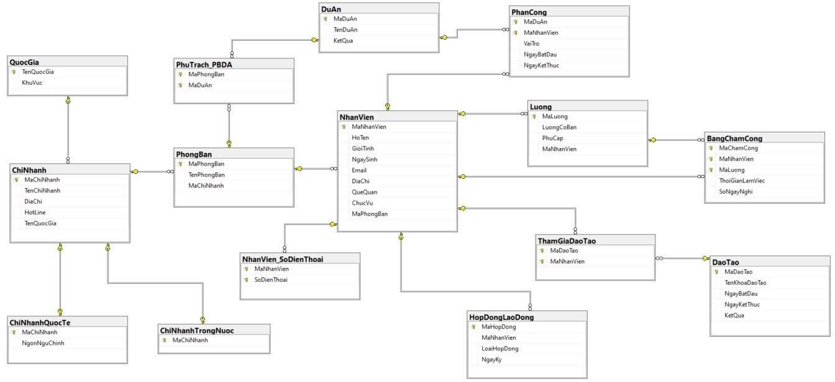

# Xây dựng CSDL mức vật lý

## Tạo bảng

* + 1. Tạo bảng **Nhân viên** với **Mã nhân viên** là khóa chính

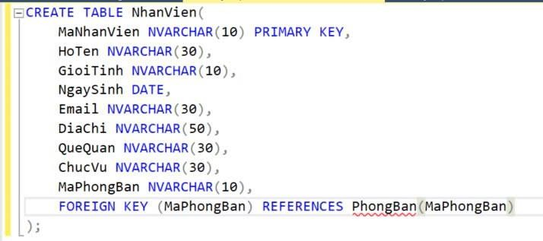

Dữ liệu bảng Nhân viên:

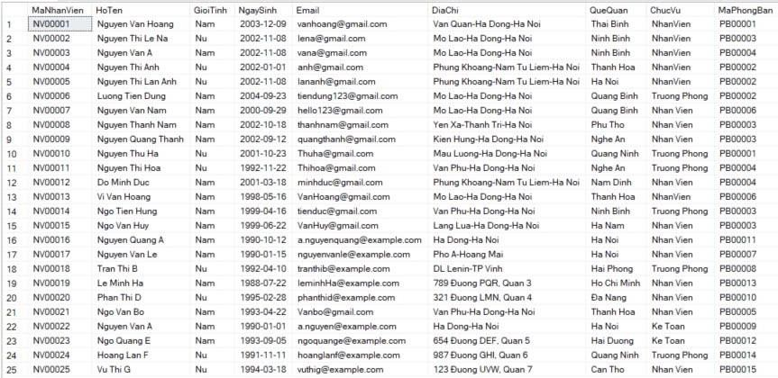

* + 1. Tạo bảng **Nhân viên_Số điện thoại** với **Mã nhân viên, Số điện thoại** là khóa chính

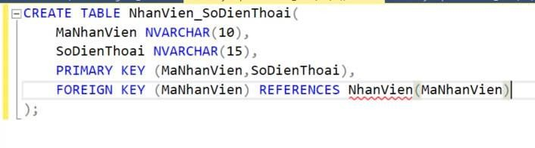

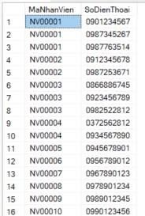Dữ liệu bảng Nhân viên_Số điện thoại:

* + 1. Tạo bảng **Quốc gia** với **Tên quốc gia** là khóa chính

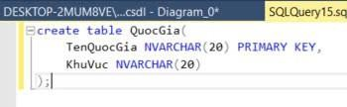

Dữ liệu bảng Quốc gia:

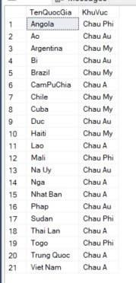

* + 1. Tạo bảng **Chi nhánh** với **Mã chi nhánh** là khóa chính

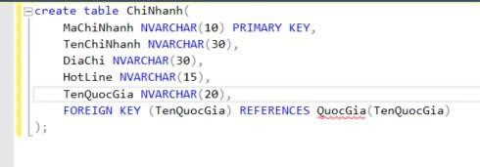

Dữ liệu bảng Chi nhánh:

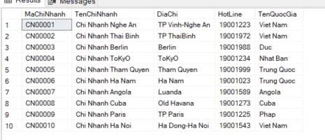

* + 1. Tạo bảng **Chi nhánh trong nước** và bảng **Chi nhánh quốc tế** với **Mã chi nhánh** là khóa chính

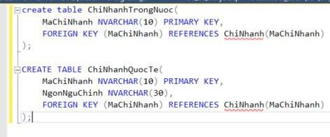

Dữ liệu bảng Chi nhánh trong nước và Chi nhánh quốc tế:

|  |  |
| --- | --- |
| *Chi nhánh trong nước* | *Chi nhánh quốc tế* |

* + 1. Tạo bảng **Dự án** với **Mã dự án** là khóa chính

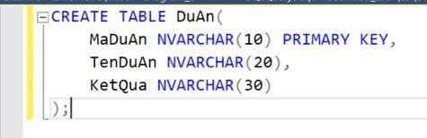

Dữ liệu bảng Dự án:

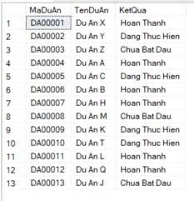

* + 1. Tạo bảng **Phân công** với **Mã dự án, Mã nhân viên** là khóa chính

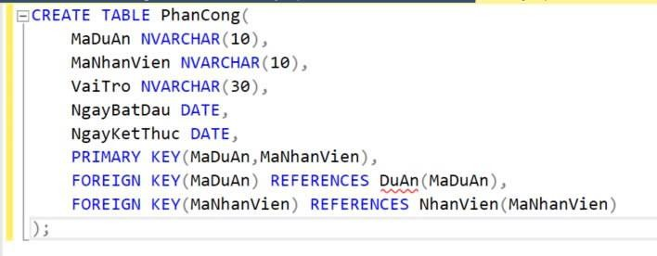

Dữ liệu bảng Phân công:

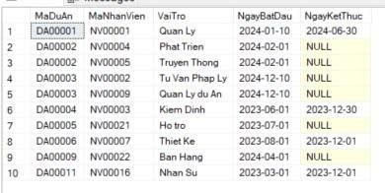

* + 1. Tạo bảng **Phòng ban** với **Mã phòng ban** là khóa chính

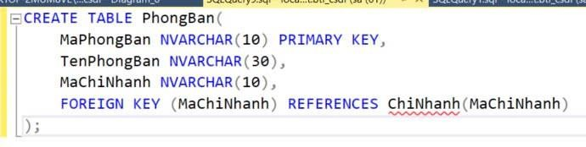

Dữ liệu bảng Phòng ban:

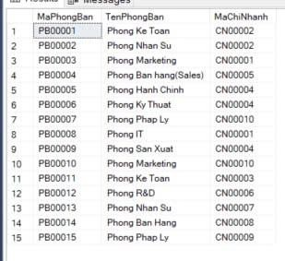

### Tạo bảng Phụ trách_Phòng ban Dự án với Mã phòng ban, Mã nhân viên

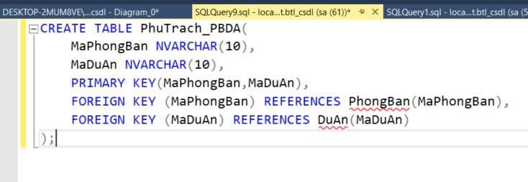là khóa chính

Dữ liệu bảng Phụ trách_Phòng ban Dự án:

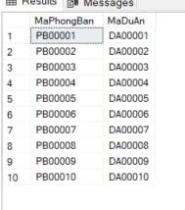

* + 1. 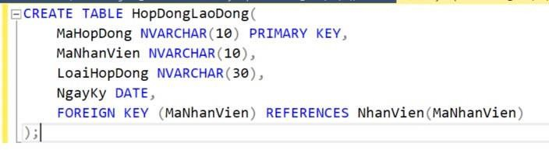Tạo bảng **Hợp đồng lao động** với **Mã hợp đồng** là khóa chính

Dữ liệu bảng Hợp đồng lao động:

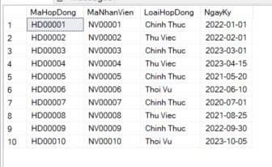

* + 1. Tạo bảng **Lương** với **Mã lương** là khóa chính

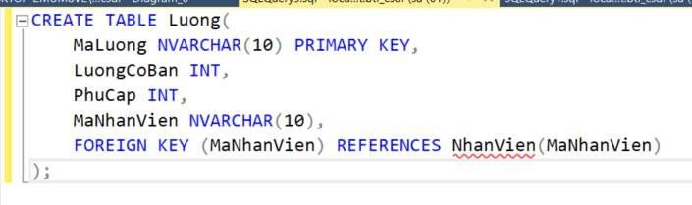

Dữ liệu bảng Lương:

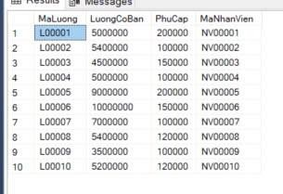

* + 1. Tạo bảng **Bảng chấm công** với **Mã chấm công, Mã nhân viên, Mã lương**

là khóa chính

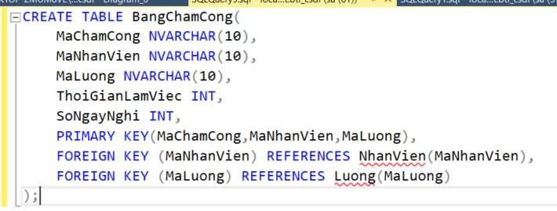

Dữ liệu bảng Bảng chấm công:

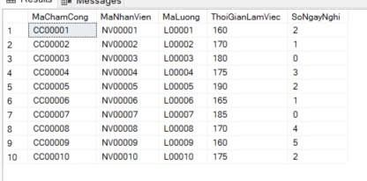

* + 1. Tạo bảng **Đào tạo** với **Mã đào tạo** là khóa chính

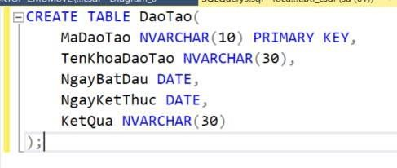

Dữ liệu bảng Đào tạo:

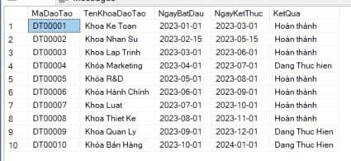

* + 1. Tạo bảng **Tham gia đào tạo** với **Mã đào tạo, Mã nhân viên** là khóa chính

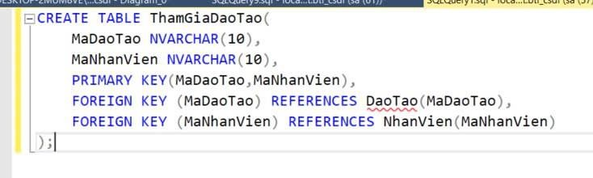

Dữ liệu bảng Tham gia đào tạo:

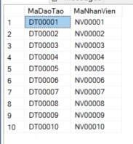

## Các câu lệnh truy vấn

* + 1. Truy vấn tìm mã Nhân viên, tên nhân viên và tổng lương của mỗi người

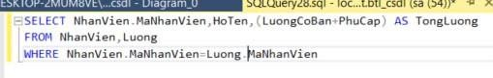

*Kết quả:*

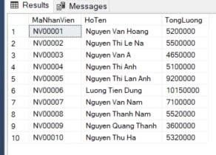

* + 1. Truy vấn để tìm nhân viên bắt đầu làm việc lâu nhất dựa trên ngày ký hợp đồng

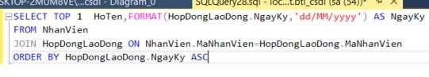

*Kết quả:*



* + 1. Truy vấn tìm ra mã nhân viên, tên nhân viên và số điện thoại

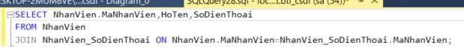

*Kết quả:*

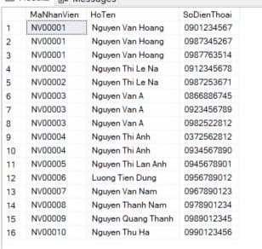

* + 1. Truy vấn để tìm nhân viên làm việc ở chi nhánh quốc tế,Tên chi nhánh và ngôn ngữ chính của chi nhánh

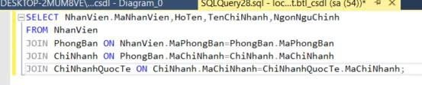

*Kết quả:*

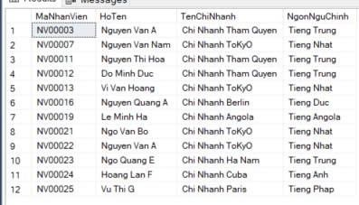

* + 1. Truy vấn để tìm các dự án mà nhân viên có lương cao nhất trong công ty đang tham gia, tên dự án và vai trò

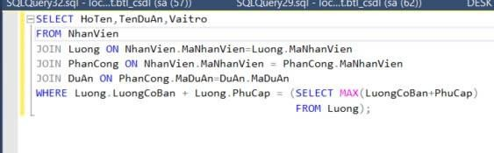

*Kết quả:*



* + 1. 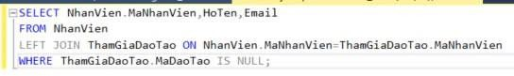Truy vấn danh sách nhân viên chưa tham gia bất kỳ khóa đào tạo nào

*Kết quả:*

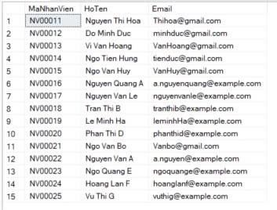

* + 1. Truy vấn tìm tất cả các nhân viên tham gia nhiều hơn 1 dự án và tổng số dự án người đó đã tham gia

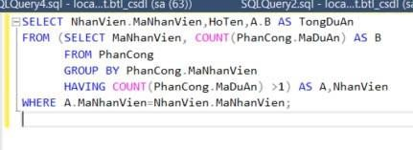

*Kết quả:*

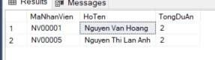

* + 1. Truy vấn tìm nhân viên lớn tuổi nhất và làm việc ở chi nhánh quốc tế, cùng thông tin chi nhánh



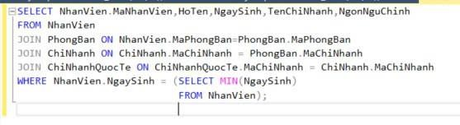*Kết quả:*

* + 1. Truy vấn tìm ra chi nhánh phụ trách nhiều dự án nhất

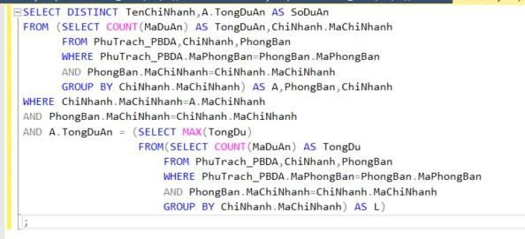

*Kết quả:*

